- Anexos
Anexo 1: Boleta de notificación individual VE-01.
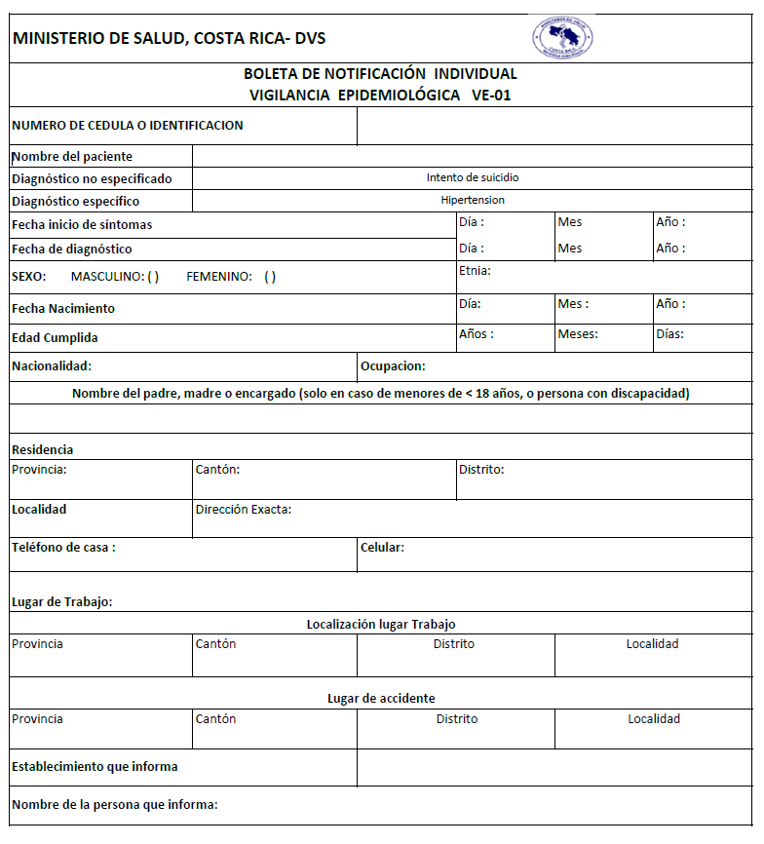
Anexo 2: Guía de preguntas en las entrevistas
Pregunta # 1: ¿Cuál es su opinión sobre la obligatoriedad de la notificación del intento de suicidio según el Reglamento de Vigilancia de la Salud de Costa Rica?
Pregunta # 2. ¿Cuáles cree usted que son las falencias en dicho proceso considerando su finalidad?
Pregunta #3. ¿Cuáles cree usted que son las oportunidades de mejora en dicho proceso considerando su finalidad?
Pregunta #4. ¿Existe algún mecanismo interno que vela por el cumplimiento de la notificación obligatoria de los intentos de suicidio?
Anexo 3: Tabla comparativa resumen de entrevistas.
ENTREVISTAS A PERSONAS CLAVES EN EL SISTEMA DE SALUD DE LA
BOLETA DE VIGILANCIA EPIDEMIOLÓGICA SOBRE SUICIDIO
CONSULTA | PROFESIONALES ENTREVISTADOS
 | Ex viceministra de Salud | Epidemióloga, Dirección Vigilancia de la Salud | Exfiscal Colegio de Profesionales de Psicología | Jefe Trabajo Social  Hospital Público de San José
Obligatoriedad de la notificación | -Se requiere para obtener datos reales y tener la información para tomar decisiones y establecer medidas.  -Para que el MSP le de el seguimiento que se requiere | -Analiza el comportamiento del evento desde un punto de vista epidemiológico y estadístico para el seguimiento de la tendencia al aumento o la disminución.  -Entre mejor y más información la calidad del dato mejora.  -Se puede conocer dónde hay más incidencia de casos de intentos de suicidio y en cuáles tipos de población y edades. -Replantea acciones relacionadas con la prevención y la atención de los casos de intentos de suicidio  - la VE- 01, disminuye el subregistro y permite que esas políticas públicas, presupuestales y de recurso humano se puedan ir generando. | -Clave para la toma de decisiones sobre el qué hacer ante el intento de suicidio.  - Es un mecanismo necesario e indispensable.  -Hay un subregistro evidente el cual el Ministerio de Salud no ha sabido como manejar. | -Es una alerta a todo el sistema de salud para saber hacia dónde tenemos que guiar.  - Se obtienen datos epidemiológicos concretos que indican que sucede y cuáles son las poblaciones más afectadas.  - En algunos servicios de salud, no se le da la importancia que requiere el tema, entonces visualizar la notificación, es visualizar un problema y una realidad.
Falencias y Oportunidad de mejora | Falencias: -No se cuenta con un protocolo de abordaje en suicidio para guiar al sector público y privado.  - Implica trabajo y conocimiento llenar la boleta.  -Débil trabajo intersectorial para la notificación del evento y posterior abordaje.  - Falta mayor articulación a lo interno del Ministerio de Salud para la elaboración de estrategias en cuanto a la vigilancia de la salud.  Oportunidades de mejora: -Procesos de capacitación a entidades públicas y privadas, que incluya  -Claridad de la definición de caso de un intento de suicidio, y el protocolo de notificación.  -Procesos de formación en centros universitarios.  -Utilizar el recurso de 911 para la detección, traslado y reporte de casos.  -Mayor dotación de profesionales en psiquiatría en los servicios de emergencias para atención y reporte de los casos.  -Trabajo intersectorial con bomberos, policías, Cruz Roja (capacitación, sensibilización y reporte).  Mayor articulación MSP-CCSS | Falencias: -Los gremios no tienen claro que hay una obligatoriedad yun diagnóstico de intento de suicido.  -La boleta complica el proceso de notificación y tiene poca información para el seguimiento.  -Sistemas de información desactualizados.  -Falta conciencia para indicar, registrar y enviar la boleta de notificación.  Oportunidades de Mejora: -Insistir que los curriculum académicos incluyan en las materias, el aspecto del decreto de Vigilancia.  -Mejorar el sistema de información.  -Sensibilizar a las personas para el llenado de la boleta.  -Se requiere trabajo interinstitucional para reducir el subregistro y tomar decisiones más rápidas y efectivas. | Falencias: -Boleta de notificación tediosa, obsoleta y extensa; los funcionarios no tienen el tiempo para llenarla.  -Los trabajadores desconocen la notificación obligatoria.  -Faltan directrices y fuertes procesos de sensibilización.  Oportunidades de Mejora: - Se requieren mejores formas de recolectar la información.  -Sensibilizar a los funcionarios para el llenado de la boleta. | Falencias: -No lograr que se interiorice la responsabilidad que tiene cada uno de los funcionarios.  -Las demandas diarias laborales no facilitan el llenado de la boleta.  -EDUS no ha facilitado este aspecto.  -En los procesos de inducción no se capacita para esta responsabilidad.  -No se ve al individuo como un todo, se atiende por partes.  Oportunidades de mejora: -se debe interiorizar la responsabilidad, formar, capacitar y sensibilizar al personal en este sentido.  - La oportunidad de mejorar, está en la divulgación de la información constante; que el personal conozca los lineamientos.  -CEINNAA, debe visualizar, intentos de suicido en adolescentes.
Mecanismos internos de control de la obligatoriedad | -Es un decreto de notificación obligatoria a nivel nacional  - Le compete al Ministerio de Salud el seguimiento | - El decreto en sí es una forma de control.  -El área rectora correspondiente debe realizar la vigilancia, enviar la información a una de las 9 regiones receptoras de salud y el encargado hace un proceso de tamizaje, y se pasa a nivel central donde se procesa y se distribuye por temas según corresponda; finalmente se envía a la unidad de epidemiología para su respectivo análisis y/o contrastar información de tendencia y generación de  Políticas. | -La fiscalización le corresponde al Ministerio de Salud  -Como Colegio realizan capacitaciones a su personal, pero no pueden saber cuántos cumplen las directrices. | -No hay un control exclusivo sobre el tema del suicidio, pero por las comisiones locales de vigilancia epidemiológica, sí. Envían notas de recordatorio de la obligación de la notificación.  -Las alianzas de los servicios relacionados con salud mental, fortalecen estas directrices, porque se tienen en cuenta.

